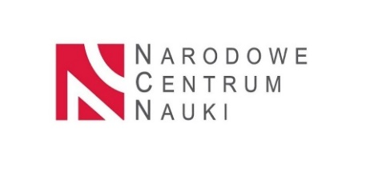

UNIWERSYTET KAZIMIERZA WIELKIEGO
W BYDGOSZCZY
ul. Chodkiewicza 30, 85 – 064 Bydgoszcz, tel. 052 341 91 00 fax. 052 360 82 06
NIP 5542647568 REGON 340057695
www.ukw.edu.pl

Bydgoszcz, dn. 27.09.2023 r.
UKW/DZP-282-ZO-B-36/2023

OGŁOSZENIE O UNIEWAŻNIENIU POSTĘPOWANIA
w TRYBIE Zapytania Ofertowego

Uniwersytet Kazimierza Wielkiego w Bydgoszczy informuje, że postępowanie
o udzielenie zamówienia publicznego prowadzone w trybie Zapytania Ofertowego
wyłącznie na badanie naukowe pn.: „Usługa masowego sekwencjonowania DNA metodą Sangera” zostało unieważnione .

Uzasadnienie:
Cena najkorzystniejszej oferty przewyższa kwotę, którą Zamawiający zamierza przeznaczyć na sfinansowanie zamówienia. Po analizie możliwości finansowych, Zamawiający stwierdził, iż w chwili obecnej nie ma możliwości zwiększenia kwoty pierwotnie przeznaczonej na realizację zamówienia do najkorzystniejszej kwoty przedstawionej w ofercie.

Zamawiający przeznaczył na realizację zamówienia kwotę brutto w wysokości 26 789,40 zł.

Zestawienie ofert złożonych w postepowaniu:

Nr oferty | Nazwa (firma) i adres Wykonawcy | Cena  brutto
1 | Eurofins Genomics AT GmbH  Viehmarkt gasse 1B/ Buro 2, 1030 Vienna, Austria | 31 173,12 zł
2 | Genomed S.A.  Ul. Ponczowa 12, 02-971 Warszawa | 44 987,25 zł
3 | Nexbio Sp. z o.o.  ul. Dobrzańskiego 3, 20-262 Lublin | 57 150,72 zł

Kanclerz UKW

mgr Renata Malak

